「こころの窓」歴史 No、１８
は～い！元気でしたか。
用意はいいですか。では始めましょう！

今日のお題は「応仁の乱（おおにんおらん）と戦国大名（せんごくだいみょう）」です。
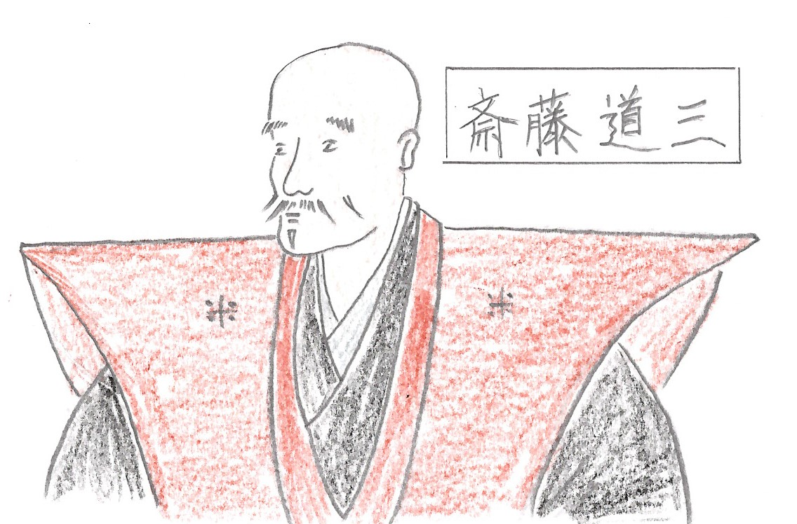 室町幕府も後半になると、力が弱まっていきます。そんな中、８代将軍の足利義政（よしまさ）は、自分に子どもがなかったので、跡継ぎを弟の足利義視（よしみ）に指名しました。しかし、このすぐ後に子ども（義尚・・・よしひさ）が生まれてしまうのです。そこで、義政の奥さんは自分の子ども（義尚）を、なんとしても跡継ぎにしようと思い、守護大名（力を持った守護のこと）の山名宗全（やまなそうぜん）に相談をします。これに対して、弟の義視は、同じく守護大名の細川勝元（ほそかわかつもと）に相談をしたため、この二人が対立し、応仁の乱（おうにんのらん・・１４６７年）が始まったのです。この乱は、ほかの守護大名もまきこんだ大戦乱となり、なんと１１年間も続くのです。そのために、戦場となった京都は焼け野原となってしまいました。また、この乱により室町幕府の力は完全になくなり、日本は戦国時代へと突入していくのです。
また、幕府の力が弱くなると、地方では身分の低い家来が、主人を倒して自分が大名になる者も現れてきました。これを下克上（げこくじょう）といいます。なかでも、もともと油売り商人から出世した、美濃国（みののくに・・今の岐阜県）の斎藤道三（さいとうどうさん）はもっとも有名です。
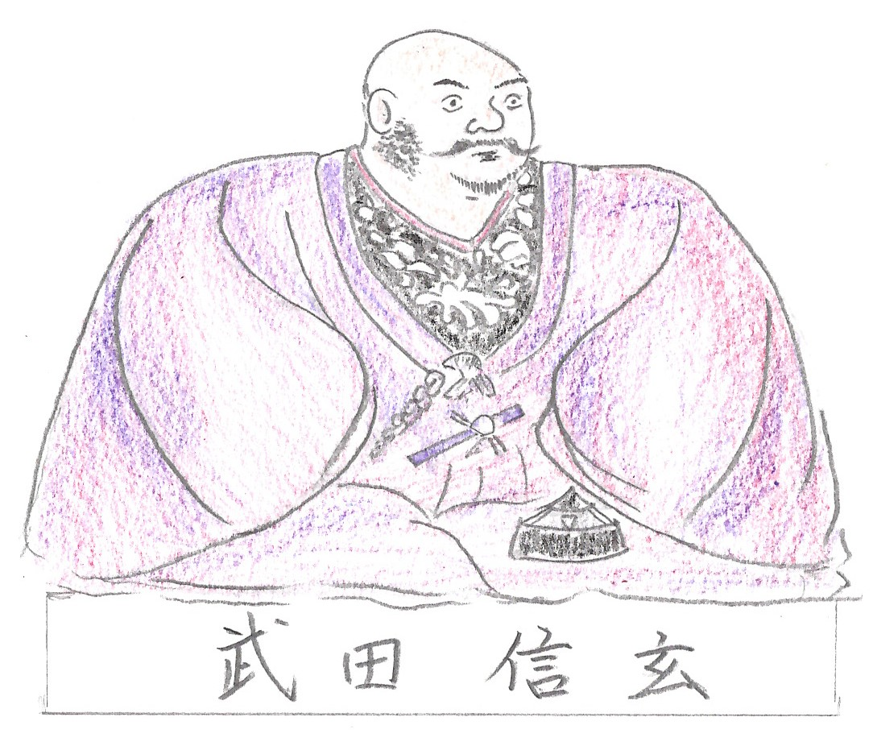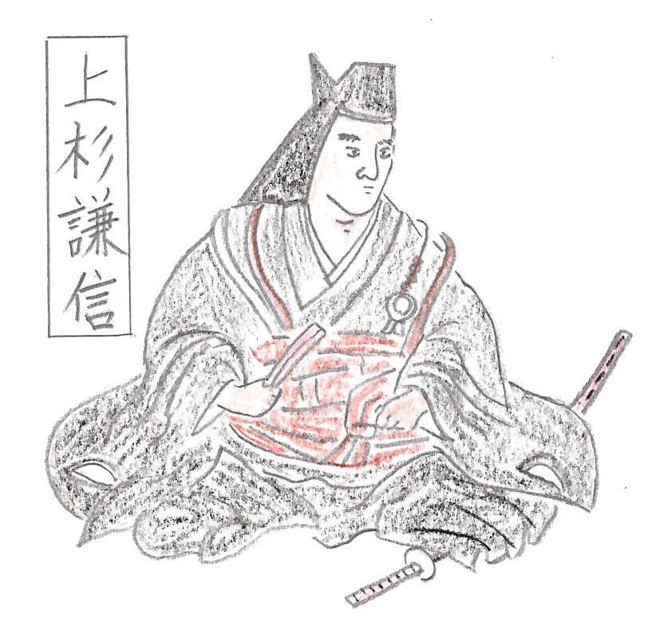 このような下克上が行われるなかで、戦国大名たちは自分の領土を守るために、約１００年間も争いを繰り返していくのです。この争いの中で、一つ有名なものを紹介します。それは、上杉謙信（うえすぎけんしん）と武田信玄（たけだしんげん）による「川中島＜かわなかじま＞の戦い」です。越後の国（えちごのくに・・・今の新潟県）を支配していた上杉謙信と、信濃の国（しなののくに・・・今の長野県）と甲斐の国（かいのくに・・・今の山梨県）を支配していたのが武田信玄です。宿敵のライバルである二人は、長野県にある川中島をはさんで、なんと１０年間にわたって５回も戦うのです。四回目の戦いでは、上杉軍が１３０００の兵に対して、武田軍は１６０００の兵です。妻女山（さいじょうざん）に立てこもった上杉軍を、武田軍が挟み撃ちにしようと近づきますが、それに気づいた上杉軍は、先に山を下りて、川中島をはさんで武田軍と向かい合ったのです。驚いた武田軍はすぐに隊形を立て直そうとしましたが、朝早く霧にまぎれて上杉軍が川を渡って武田軍に奇襲攻撃をかけたので、隊形が立て直っていなかった武田軍は大混乱になり逃げたのです。こんな戦いを５回も繰り返すのですが、結果はすべて引き
分けに終わったのですよ。

今日の戦国時代の歴史はいかがでしたか。
では、復習問題へ進んでください！
復習問題
１．なぜ、応仁の乱は起こったのですか。その原因と結果をまとめなさい。

２．斎藤道三を例にあげて、下克上について説明しなさい。

３．戦国大名の中の一人を取り上げて、その大名について説明しなさい。

解答
１．８代将軍の足利義政は、自分に子どもがなかったので、跡継ぎを弟の足利義視に指名しました。しかし、このすぐ後に子どもの義尚が生まれました。そこで、義政の奥さんは自分の子どもの義尚を、なんとしても跡継ぎにしようと思い、守護大名の山名宗全に相談をしました。これに対して、弟の義視は、同じく守護大名の細川勝元に相談をしたため、この二人が対立し、応仁の乱（おうにんのらん・・１４６７年）がはじまりました。
２．もともと油売り商人であった斎藤道三は、美濃国の守護大名である土岐家（ときけ）の家来となります。そして、主人である土岐頼芸（ときよりあき）を倒して自分が美濃国の大名となったのです。このように、下の身分の者が上の身分の者を倒して出世することを下克上といいます。
３．越後の国を支配していたのは上杉謙信と、信濃の国と甲斐の国を支配していたのが武田信玄です。宿敵のライバルである二人は、長野県にある川中島をはさんで、なんと１０年間にわたって５回も戦うのです。四回目の戦いでは、妻女山（さいじょうざん）に立てこもった上杉軍を、武田軍が挟み撃ちにしようと近づきますが、それに気づいた上杉軍は、先に山を下りて、川中島をはさんで武田軍と向かい合ったのです。驚いた武田軍はすぐに隊形を立て直そうとしたが、朝早く霧にまぎれて上杉軍が川を渡って武田軍に奇襲攻撃をかけたので、隊形が立て直っていなかった武田軍は大混乱になり逃げたのです。
お疲れ様でした。今日はこれでおしまいです。次回の「こころの窓」で合いましょう。

